Aplikacja służy do obsługi zawodów strzeleckich.

Datamodel jest również dostępny w osobnym pliku znajdującym się w tej samej lokalizacji.

Użytkownicy rejestrują się, zapisują do konkurencji a po zakończeniu zawodów sprawdzają wyniki.

Administrator dodaje/edytuje użytkowników, zapisuje ich do konkurencji, odznacza dokonanie opłaty, przypisuje sędziów do konkurencji, definiuje turnieje, definiuje konkurencje.

Sędzia uzupełnia wyniki.

Użytkownik RTS dodaje/edytuje użytkowników, zapisuje ich do konkurencji, odznacza dokonanie opłaty.

**Użytkownik** po wejściu na stronę wybiera interesujący go turniej:

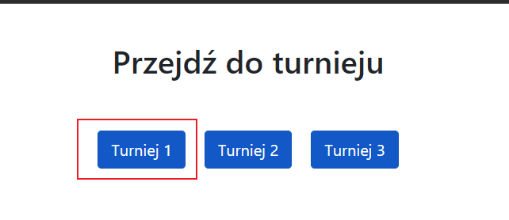

Następnie rejestruje się:

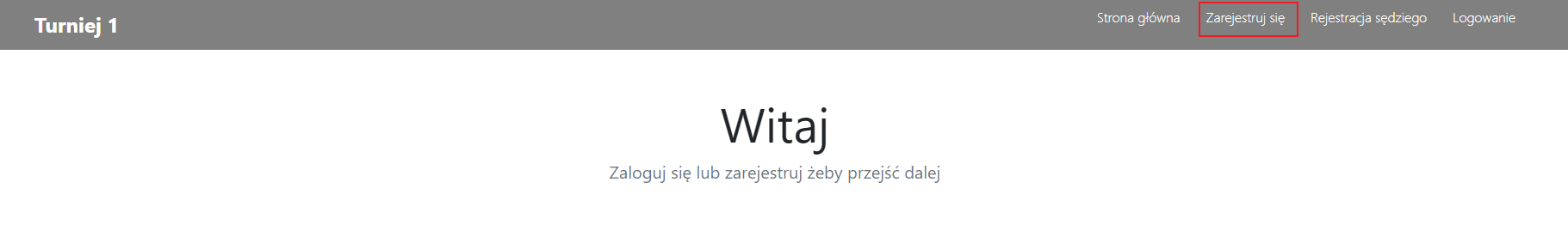

i zapisuje do konkurencji:

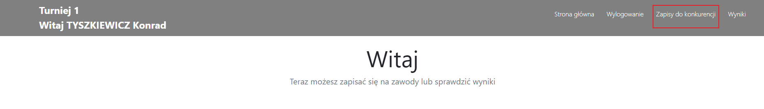

Po zakończonych zawodach użytkownik może sprawdzić swoje wyniki w widoku wyniki:

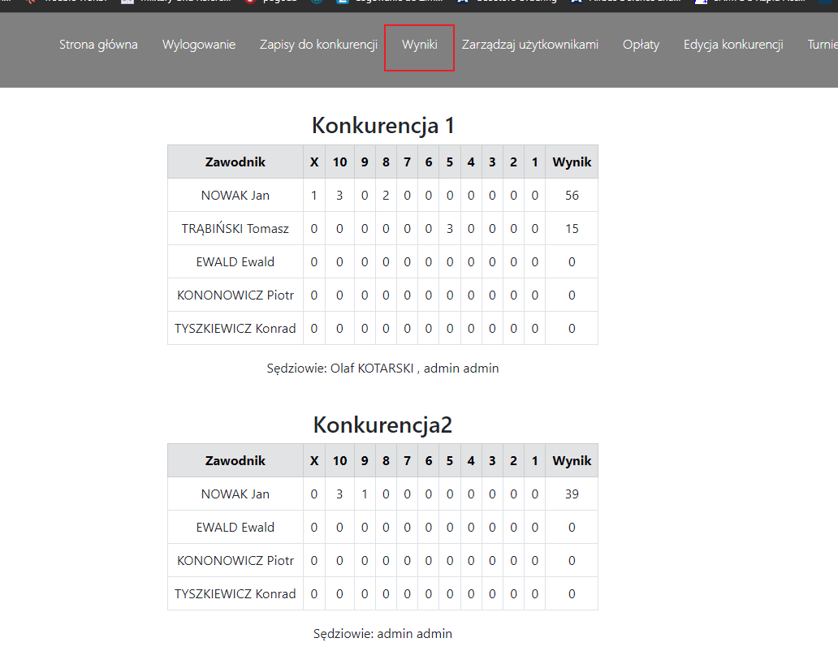

**Admin** (credentiale admina: admin@admin.com/admin) jest uprawniony do:

- Odznaczania dokonanej opłaty za udział w konkurencji danego użytkownika:

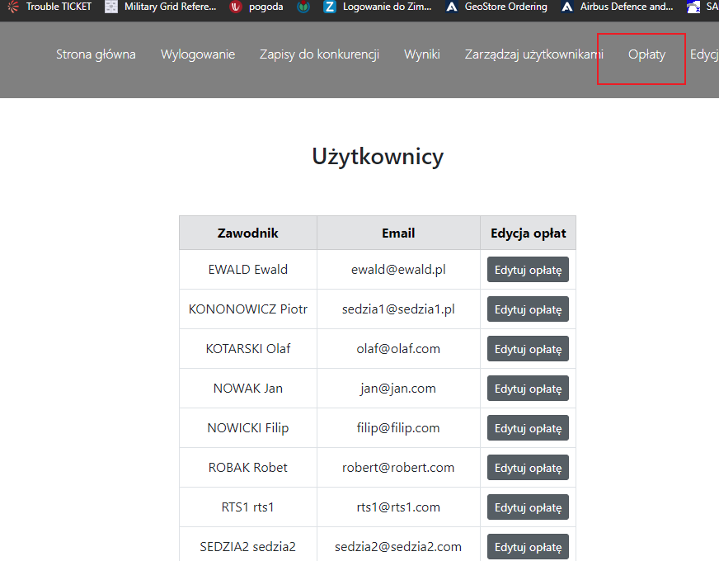

Dokonanie opłaty jest warunkiem umożliwiającym sędziemu edycję wyników danego użytkownika.

- Nadawania uprawnień sędziom do edycji wyników poszczególnych konkurencji:

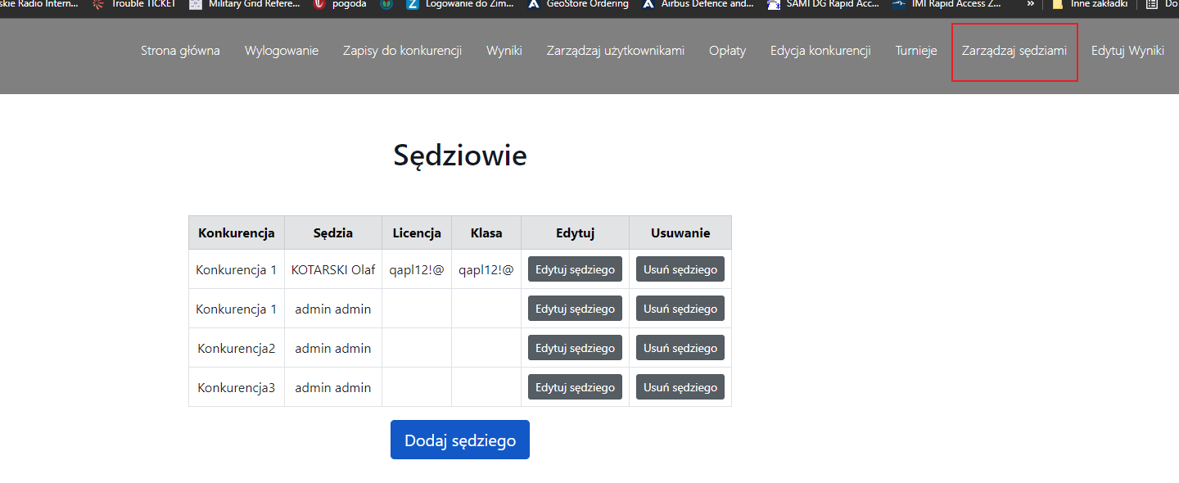

- Zarządzania użytkownikami:

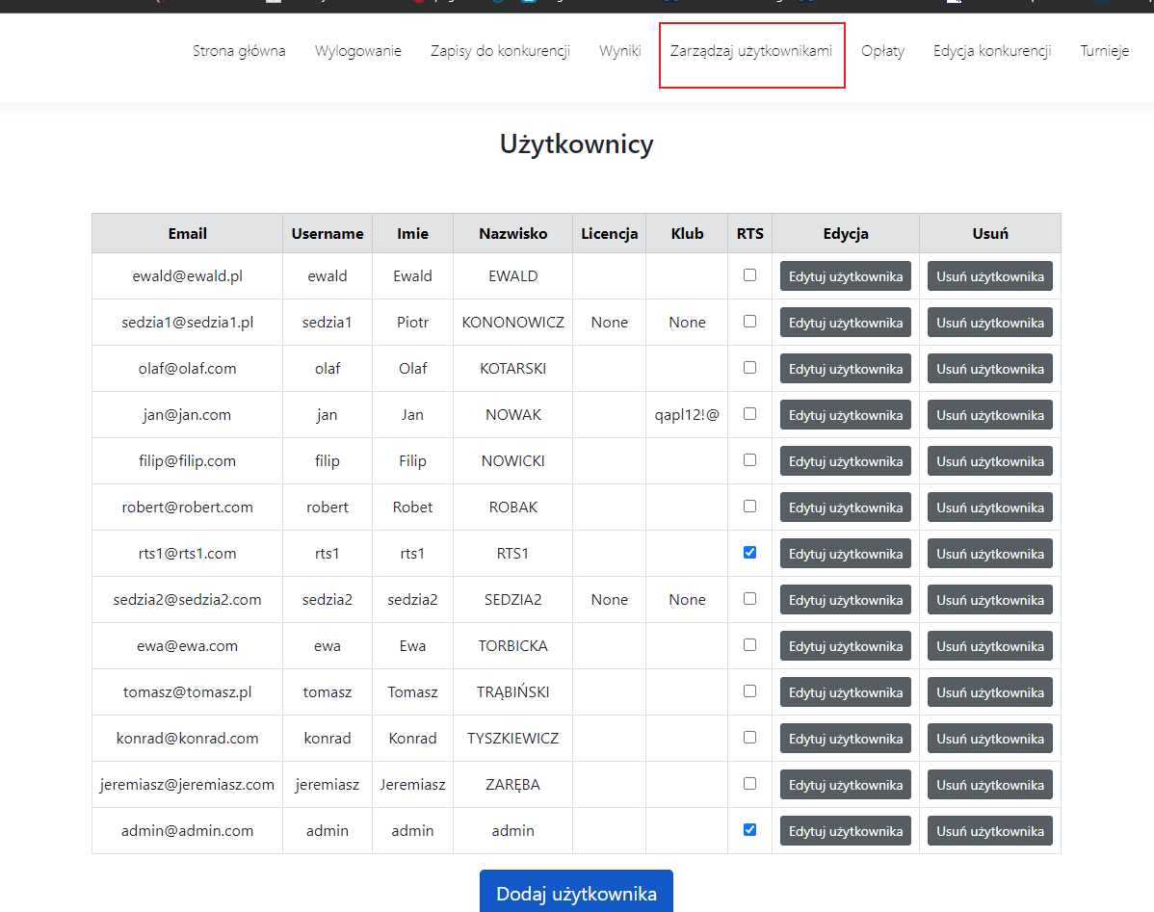

W tym nadawania użytkownikom uprawnienia RTS.

- Zapisywania użytkowników do konkurencji:

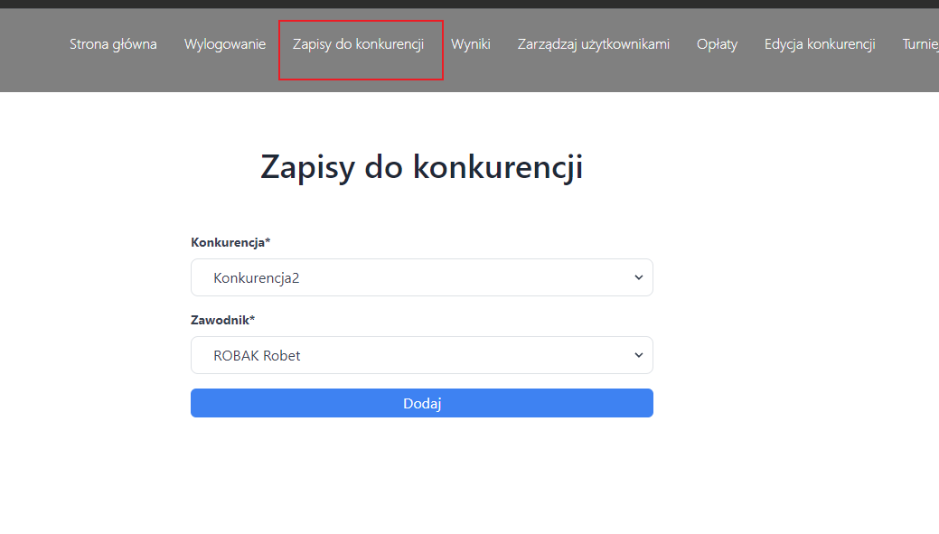

- Definiowania nowych turniejów:

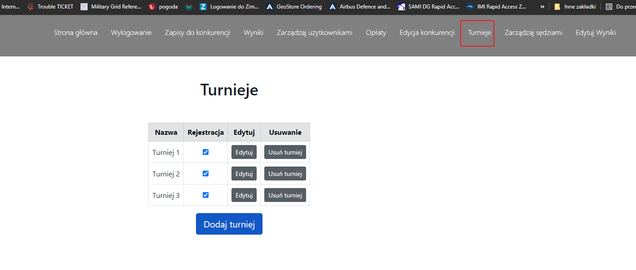

Tutaj admin może wyłączyć możliwość rejestracji do konkurencji danego turnieju, po wejściu w edycję danego turnieju.

- Definiowania nowych konkurencji:

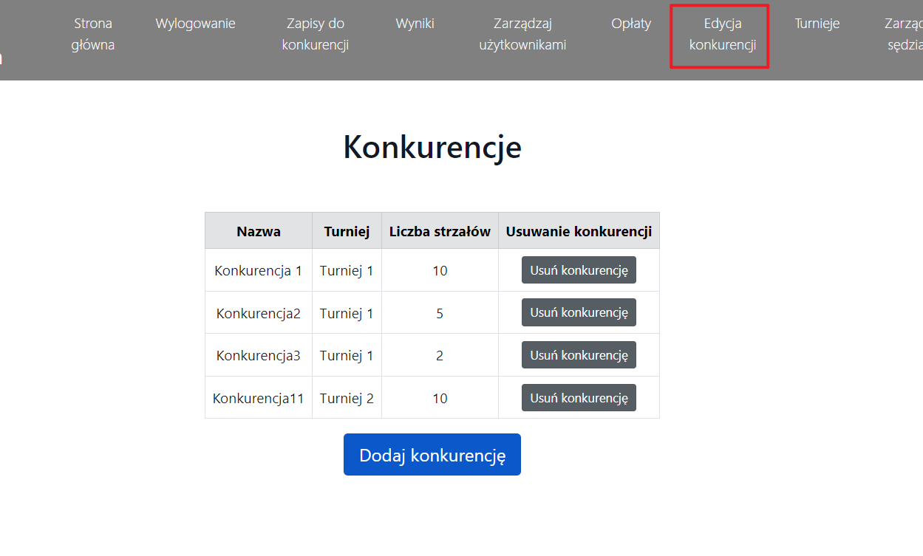

**Sędzia** ma możliwość edycji wyników uczestników zawodów (credentiale sędziego: sedzia1@sedzia1.pl/qapl12!@):

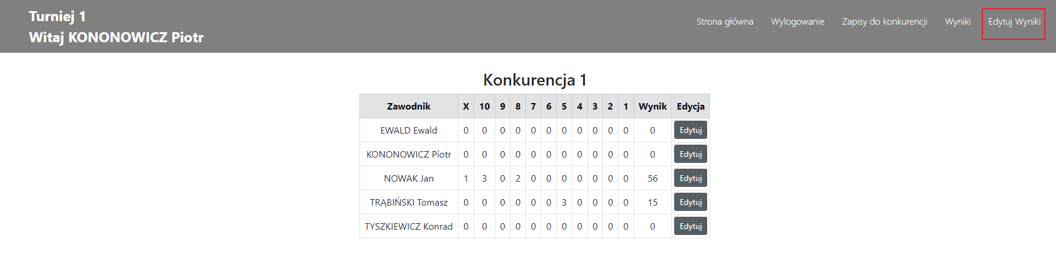

**Użytkownik RTS** – ma możliwość (credentiale użytkownika RTS: rts1@rts1.com/qapl12!@):

- Rejestracji użytkowników

- Zapisywania użytkowników do konkurencji

- Zarządzania użytkownikami

- Zarządzania opłatami

